# Logo Bacon Soluções.jpg

Projeto Básico de um Software de Administração de Condomínio

Equipe:

Fabiano Barroco das Neves

Guilherme Gieseler

Hélder Brandão Vietro

Florianópolis, 19 de março de 2016

# 

Objetivo

Motivação

Fonte de orçamento e forma de pagamento

Cronograma de execução do projeto

Serviços a serem prestados e condições de fornecimento - SLA

Requisitos de sistema

Requisitos Funcionais

Requisitos não funcionais

Modelo Entidade Relacionamento

Glossário do Modelo ER

Diagrama de casos de uso

Matriz de rastreabilidade

Protótipos

Revisões

# 

# 

# 

# 

# 

# 

# 

# Objetivo

Descrever os requisitos principais para o desenvolvimento de um software de administração de condomínios.

Escopo do projeto:

* Cadastro de apartamentos
* Cadastro de moradores
* Cadastro de veículos dos moradores
* Cadastro de funcionários
* Cadastro de solicitações de reclamações / consertos / melhorias
* Controle de manutenções fixas (Ex.: pinturas, elevadores, portões eletrônicos, etc...)
* Controle de bens do condomínio (Ex.: câmeras, computadores, monitores, etc...)
* Controle de reuniões de condomínio
* Cadastro de custos
* Registro de entrada e saída dos funcionários
* Controle de vagas do estacionamento dos visitantes
* Cobrança de condomínio
* Controle de pagamentos dos condôminos
* Controle de entrada dos veículos registrados
* Cadastro / reserva de áreas comuns que necessitam de reserva para a utilização (Ex.: Salão de festas, churrasqueira, cinema, sala de jogos, etc...)

Entre outras funcionalidades, vale destacar que não estão contidos no escopo do projeto:

* Sistema de folha de pagamentos.

# Motivação

O atual projeto surgiu na necessidade de melhoria da organização dos dados cadastrais dos condôminos, o controle de acesso e a gerência dos recursos do condomínio, que atualmente são realizadas de forma manual em planilhas e agendas, sendo pouco eficiente e muito custoso para a manutenção e localização dos registro.

A solução proposta terá como principais benefícios:

* Diminuir conflitos e agilizar processos em situações cotidianas das relações em conjunto, facilitando a vida dos moradores, síndico e administradores;
* Melhorar o processo de reservas de espaços e dependências do condomínio tornando mais simples e transparente;
* Gerenciar os bens do condomínio;
* Melhorar a segurança com o controle de acesso ao condomínio.

# Fonte de orçamento e forma de pagamento

O valor total do software será rateado entre os condôminos com parcelas mensais cobradas pelo condomínio durante o período de 12 meses.

Os pagamentos do condomínio à empresa desenvolvedora serão realizados uma semana após cada entrega realizada e aceita pelo cliente, conforme previsão de pagamentos exposta no cronograma abaixo.

|  |  |
| --- | --- |
| **Parcela** | **Data prevista para o pagamento** |
| 1 | 30/05/2016 |
| 2 | 29/08/2016 |
| 3 | 26/12/2016 |
| 4 | 13/03/2017 |

# Cronograma de execução do projeto

Projeto inicialmente deverá ser implantado em um ano (365 dias) a partir da data de assinatura do contrato, sendo alguns módulos prioritários deverão ser homologados pelos **Stakeholders** indicados pela contratante, e por esse motivo deverá a contratada realizar entregas parciais de módulos para homologação.

Sugestão da data de inicio do desenvolvimento e cronograma de entregas:

***Inicio do desenvolvimento: 21/03/2016***

***Primeira entrega parcial: 23/05/2016 :***Cadastro de apartamentos, cadastro de moradores e cadastro de veículos dos moradores.

***Segunda entrega parcial: 22/08/2016:*** Cadastro de funcionários, cadastro de solicitações de reclamações / consertos / melhorias, controle de manutenções fixas e Controle de bens do condomínio .

***Terceira entrega parcial: 19/12/2016:*** Controle de reuniões de condomínio, cadastro de custos, registro de entrada e saída dos funcionários, controle de vagas do estacionamento dos visitantes e cobrança de condomínio.

***Fim do desenvolvimento: 06/03/2017:*** Controle de pagamentos dos condôminos, controle de entrada dos veículos registrados, cadastro / reserva de áreas comuns que necessitam de reserva para a utilização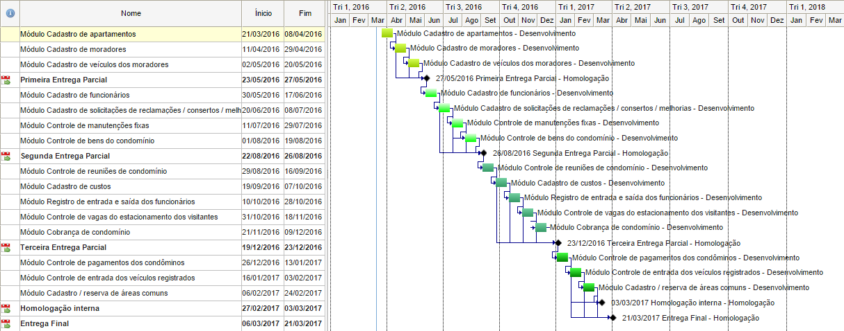

**Cronograma:**

https://www.smartapp.com/gantterforgoogledrive/index.html?fileID=0Bxoov-wiVs77NWQ4cXRCVVF5b1E

# 

# 

# Serviços a serem prestados e condições de fornecimento - SLA

**Aquisição e fornecimento:**

Contrato de prestação de serviços no formato **misto SaaS - Software como serviço e Conjunto de licenças**, onde a **contratante** e o seu conjunto de usuários não tem nada instalado internamente e não se preocupa onde está instalado o banco de dados, sistemas operacionais e aplicativos. Todos os recursos ficarão fora da empresa a cargo da **contrada**, necessitando aos usuários apenas senha de acesso via internet executando a aplicação diretamente através do browser. Serão disponibilizadas licenças para os usuários que terão direito ao pacote completo da aplicação, de acordo com o perfil e suas permissões de uso e acesso aos serviços de manutenção.

**Evolução e atendimentos de manutenção:**

A empresa **contratada** fornecerá suporte 7x24 via telefone gratuito e/ou portal de atendimento com o registro de tickets.

Os atendimento serão classificados como manutenção corretiva e evolutiva.

**Manutenções** **corretivas:** atendimentos serãopriorizadas por severidade sob controle de acordo de nível de negócio **SLA** controlando o prazo para a entrega dos atendimentos, prevendo glosa dos valores.

**Manutenções** **evolutivas:** atendimentos serão atendidos de acordo com **análise de pontos de função** (APF) com limites de (PF) por ciclo contratado, considerando as funcionalidades já implementadas e atendendo a priorização após aprovação dos requisitos.

# 

# 

# Requisitos de sistema

## Requisitos Funcionais

1. O sistema deve permitir o cadastro de apartamentos
2. O sistema deve permitir o cadastro dos moradores de cada apartamento
3. O sistema deve permitir o cadastro dos veículos dos moradores
4. O sistema deve permitir o cadastro dos funcionários
5. O sistema deve permitir o cadastro de solicitações de reclamações / consertos / melhorias
6. O sistema deve permitir a busca de apartamentos
7. O sistema deve permitir a busca de moradores
8. O sistema deve permitir identificar em qual apartamento um morador reside
9. O sistema deve permitir o cadastro de custos mensais do condomínio
10. O sistema deve permitir o registro ponto dos funcionários
11. O sistema deve permitir realizar a reserva de vagas para visitantes
12. O sistema deve permitir a visualização das vagas disponíveis para visitantes
13. O sistema deve realizar o cálculo do valor de condomínio de cada morador
14. O sistema deve permitir a emissão de boletos de cobrança de condomínio
15. O sistema deve processar arquivos de pagamento de boletos enviados pelo banco conveniado
16. O sistema deve permitir a identificação dos condôminos inadimplentes
17. O sistema deve notificar automaticamente os condôminos inadimplentes
18. O sistema deve permitir somente a entrada de veículos autorizados
19. O sistema deve permitir que o usuário libere o acesso a veículos não autorizados
20. O sistema deve permitir o cadastro de áreas comuns que necessitam de reserva para a utilização
21. O sistema deve permitir realizar a reserva de áreas comuns
22. O sistema deve permitir a consulta de disponibilidade das áreas comuns
23. O sistema deve permitir a consulta da disponibilidade de vagas de estacionamento para visitantes
24. O sistema deve permitir o cadastro de bens pertencentes ao condomínio
25. O sistema deve controlar os períodos de vencimento de manutenções fixas nos prédios e áreas comuns
26. O sistema deve controlar as manutenções programadas para o condomínio
27. O sistema deve permitir o agendamento eventos do condomínio (ex.: reuniões)
28. O sistema deve permitir a consulta da agenda de eventos do condomínio (ex.: reuniões)
29. O sistema deve permitir a notificação de agendamento de eventos a moradores e funcionários
30. O sistema deve permitir gravar as atas de reuniões do condomínio
31. O sistema deve permitir o envio das atas de reunião a condôminos selecionados
32. O sistema deve permitir o cadastro de usuários
33. O sistema deve restringir o acesso ao sistema somente a pessoas autorizadas
34. O sistema deve registrar quem incluiu dados e o que foi incluído
35. O sistema deve registrar quem alterou dados e o que foi alterado
36. O sistema deve registrar quem excluiu dados e o que foi excluído
37. O sistema deve permitir configurar perfis de acesso para usuários
38. O sistema deve disponibilizar funcionalidades ao usuário de acordo com o seu perfil
39. O sistema deve permitir ao morador a emissão da 2ª via do boleto

## Requisitos não funcionais

1. O sistema deve ser compatível com sistema operacional linux
2. O sistema deve ser compatível com sistema operacional windows
3. O sistema deve ser acessível via web
4. O sistema deve ser acessível via android através do mozilla firefox
5. O sistema deve ser acessível via iphone através do mozilla firefox
6. O sistema deve ser compatível com o browser mozilla firefox
7. O sistema deve usar tecnologia open source
8. O sistema deve funcionar com tecnologias gratuitas
9. O sistema deve armazenar os dados em um banco de dados relacional
10. O sistema deve garantir funcionamento normal com 150 usuários simultâneos
11. O sistema deve estar disponível 24 horas por dia e 7 dias por semana

# 

# Modelo Entidade Relacionamento

Modelo Entidade Relacionamento inicial/básico do sistema para facilitar o entendimento da proposta.

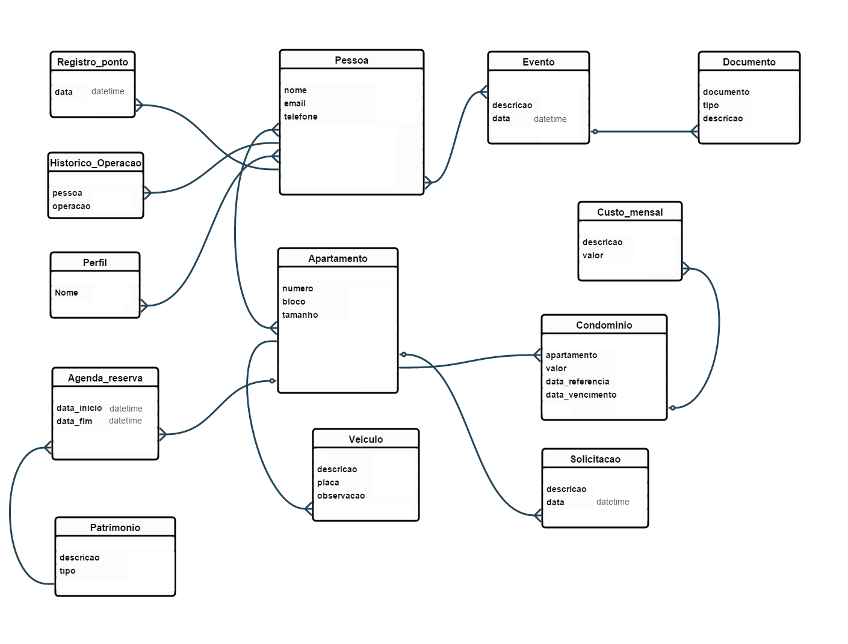

*Ferramenta: editor.ponyorm.com*

## 

## Glossário do Modelo ER

Glossário para esclarecer entidades cujo nome não esteja suficientemente claro para o entendimento de todas as informações que são ali armazenadas.

* Pessoa: moradores e funcionários.
* Evento: eventos do condomínio.
* Documento: documentos gerados, ex.: comunicações, atas.
* Patrimônio: bens e locais, ex.: computador, churrasqueira, vaga visitante.
* Veículo: Veículos dos condôminos.
* Condomínio: valor devido por cada apartamento.
* Custo mensal: custos mensais do condomínio, ex.: luz, água, manutenção, salários.
* Solicitação: reclamações / consertos / melhorias

# 

# Diagrama de casos de uso

Diagrama com os principais casos de uso.

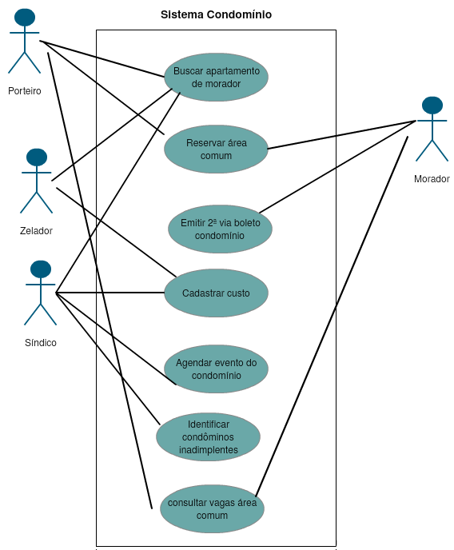

*Ferramenta: http://creately.com/*

# 

# 

# Matriz de rastreabilidade

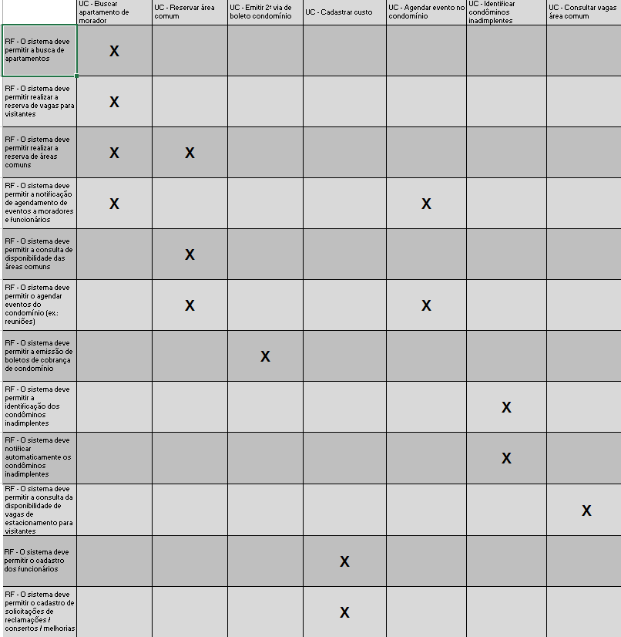

# Protótipos

Destacamos abaixo alguns protótipos do sistema.

**Menu com algumas das funcionalidades do sistema habilitadas para o perfil do Síndico**

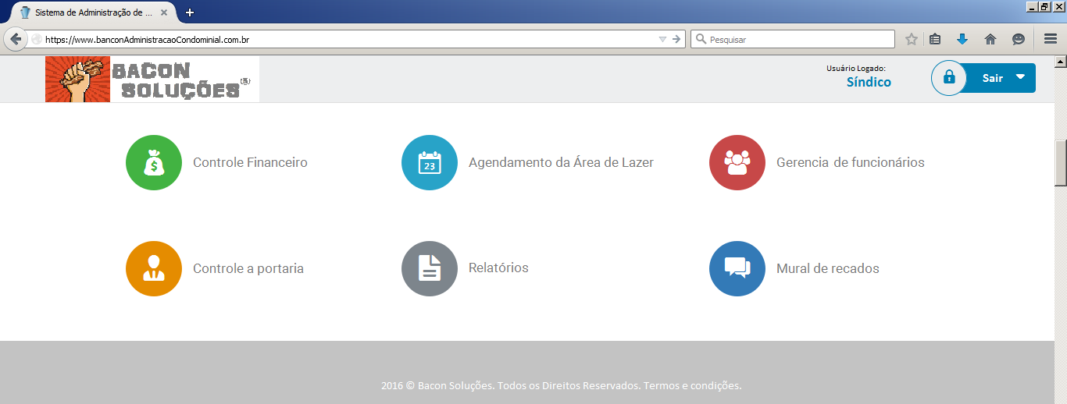

**Tela de busca de vagas para visitantes**

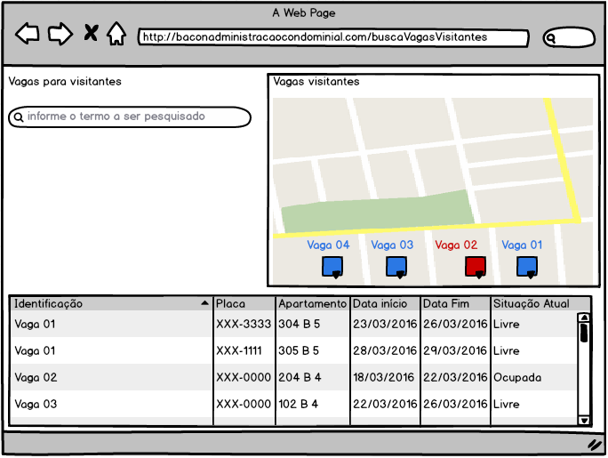

**Busca de Apartamentos e Moradores**

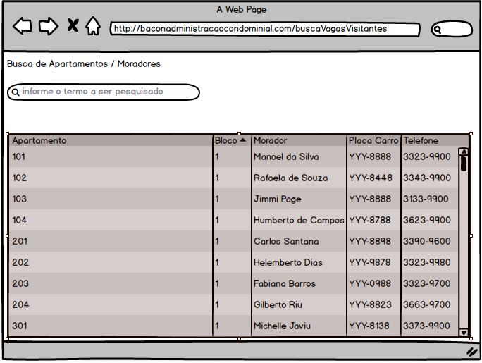

# Revisões

|  |  |  |  |
| --- | --- | --- | --- |
| **Descrição** | **Versão** | **Data** | **Responsável** |
| Elaboração do documento | 1 | 19-03-2016 | Fabiano Barroco das Neves  Hélder Brandão Vietro  Guilherme Gieseler |